2019 - 2020

Les infos de la maitresse

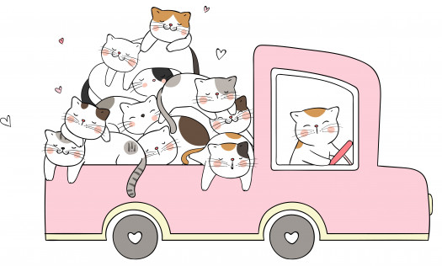
La circonscription

IEN :
Secrétaire de l’IEN :
Adresse :
Téléphone :
Mail :

Autres informations

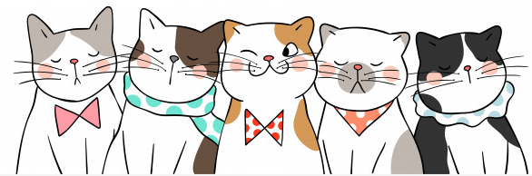
Les collègues

Classe | Nom | Téléphone | Mail
 | 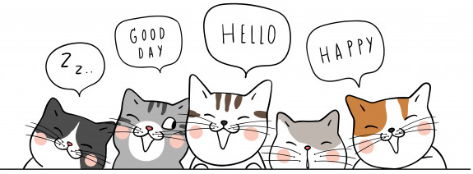

Mairie

Nom |  | Téléphone | Mail
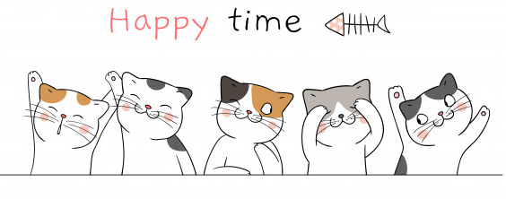

Autres
Nom |  | Téléphone | Mail

SEPTEMBRE

1 | 2 | 3 | 4 | 5 | 6 | 7
8 | 9 | 10 | 11 | 12 | 13 | 14
15 | 16 | 17 | 18 | 19 | 20 | 21
22 | 23 | 24 | 25 | 26 | 27 | 28
29 | 30 |  | 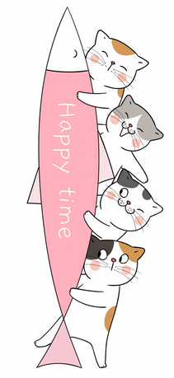

Octobre

1 | 2 | 3 | 4 | 5 | 6 | 7
8 | 9 | 10 | 11 | 12 | 13 | 14
15 | 16 | 17 | 18 | 19 | 20 | 21
22 | 23 | 24 | 25 | 26 | 27 | 28
29 | 30 | 31

Novembre

1 | 2 | 3 | 4 | 5 | 6 | 7
8 | 9 | 10 | 11 | 12 | 13 | 14
15 | 16 | 17 | 18 | 19 | 20 | 21
22 | 23 | 24 | 25 | 26 | 27 | 28
29 | 30

Décembre

1 | 2 | 3 | 4 | 5 | 6 | 7
8 | 9 | 10 | 11 | 12 | 13 | 14
15 | 16 | 17 | 18 | 19 | 20 | 21
22 | 23 | 24 | 25 | 26 | 27 | 28
29 | 30 | 31

Janvier

1 | 2 | 3 | 4 | 5 | 6 | 7
8 | 9 | 10 | 11 | 12 | 13 | 14
15 | 16 | 17 | 18 | 19 | 20 | 21
22 | 23 | 24 | 25 | 26 | 27 | 28
29 | 30 | 31

Février

1 | 2 | 3 | 4 | 5 | 6 | 7
8 | 9 | 10 | 11 | 12 | 13 | 14
15 | 16 | 17 | 18 | 19 | 20 | 21
22 | 23 | 24 | 25 | 26 | 27 | 28
29

mars

1 | 2 | 3 | 4 | 5 | 6 | 7
8 | 9 | 10 | 11 | 12 | 13 | 14
15 | 16 | 17 | 18 | 19 | 20 | 21
22 | 23 | 24 | 25 | 26 | 27 | 28
29 | 30 | 31

Avril

1 | 2 | 3 | 4 | 5 | 6 | 7
8 | 9 | 10 | 11 | 12 | 13 | 14
15 | 16 | 17 | 18 | 19 | 20 | 21
22 | 23 | 24 | 25 | 26 | 27 | 28
29 | 30

Mai

1 | 2 | 3 | 4 | 5 | 6 | 7
8 | 9 | 10 | 11 | 12 | 13 | 14
15 | 16 | 17 | 18 | 19 | 20 | 21
22 | 23 | 24 | 25 | 26 | 27 | 28
29 | 30 | 31

Juin

1 | 2 | 3 | 4 | 5 | 6 | 7
8 | 9 | 10 | 11 | 12 | 13 | 14
15 | 16 | 17 | 18 | 19 | 20 | 21
22 | 23 | 24 | 25 | 26 | 27 | 28
29 | 30

Juillet

1 | 2 | 3 | 4 | 5 | 6 | 7
8 | 9 | 10 | 11 | 12 | 13 | 14
15 | 16 | 17 | 18 | 19 | 20 | 21
22 | 23 | 24 | 25 | 26 | 27 | 28
29 | 30 | 31

Août

1 | 2 | 3 | 4 | 5 | 6 | 7
8 | 9 | 10 | 11 | 12 | 13 | 14
15 | 16 | 17 | 18 | 19 | 20 | 21
22 | 23 | 24 | 25 | 26 | 27 | 28
29 | 30 | 31

Les 108 heures

Conseils d’école (6h)
Date | Horaires | Durée | Intitulé
______/______/______ | _____h_____ à _____h_____ | ____h____
______/______/______ | _____h_____ à _____h_____ | ____h____
______/______/______ | _____h_____ à _____h_____ | ____h____
______/______/______ | _____h_____ à _____h_____ | ____h____

Animations pédagogiques et formation (18h)
Date | Horaires | Durée | Intitulé
______/______/______ | _____h_____ à _____h_____ | ____h____
______/______/______ | _____h_____ à _____h_____ | ____h____
______/______/______ | _____h_____ à _____h_____ | ____h____
______/______/______ | _____h_____ à _____h_____ | ____h____
______/______/______ | _____h_____ à _____h_____ | ____h____
______/______/______ | _____h_____ à _____h_____ | ____h____
______/______/______ | _____h_____ à _____h_____ | ____h____
______/______/______ | _____h_____ à _____h_____ | ____h____
______/______/______ | _____h_____ à _____h_____ | ____h____
______/______/______ | _____h_____ à _____h_____ | ____h____

Les 108 heures
Conseils des maitres et réunions (24h)
Travaux en équipe, liaison inter-cycles, conseil école-collège, relations avec les parents, élaboration et suivi des P.P.S
Date | Horaires | Durée | Intitulé
______/______/______ | _____h_____ à _____h_____ | ____h____
______/______/______ | _____h_____ à _____h_____ | ____h____
______/______/______ | _____h_____ à _____h_____ | ____h____
______/______/______ | _____h_____ à _____h_____ | ____h____
______/______/______ | _____h_____ à _____h_____ | ____h____
______/______/______ | _____h_____ à _____h_____ | ____h____
______/______/______ | _____h_____ à _____h_____ | ____h____
______/______/______ | _____h_____ à _____h_____ | ____h____
______/______/______ | _____h_____ à _____h_____ | ____h____
______/______/______ | _____h_____ à _____h_____ | ____h____
______/______/______ | _____h_____ à _____h_____ | ____h____
______/______/______ | _____h_____ à _____h_____ | ____h____
______/______/______ | _____h_____ à _____h_____ | ____h____
______/______/______ | _____h_____ à _____h_____ | ____h____
______/______/______ | _____h_____ à _____h_____ | ____h____
______/______/______ | _____h_____ à _____h_____ | ____h____
______/______/______ | _____h_____ à _____h_____ | ____h____
______/______/______ | _____h_____ à _____h_____ | ____h____
______/______/______ | _____h_____ à _____h_____ | ____h____
______/______/______ | _____h_____ à _____h_____ | ____h____
______/______/______ | _____h_____ à _____h_____ | ____h____
______/______/______ | _____h_____ à _____h_____ | ____h____
______/______/______ | _____h_____ à _____h_____ | ____h____

Les 108 heures
Préparation des APC (24h)
Travaux d'organisation des APC et d'articulation des dispositifs d'aide
Date | Horaires | Durée | Intitulé
______/______/______ | _____h_____ à _____h_____ | ____h____
______/______/______ | _____h_____ à _____h_____ | ____h____
______/______/______ | _____h_____ à _____h_____ | ____h____
______/______/______ | _____h_____ à _____h_____ | ____h____
______/______/______ | _____h_____ à _____h_____ | ____h____
______/______/______ | _____h_____ à _____h_____ | ____h____
______/______/______ | _____h_____ à _____h_____ | ____h____
______/______/______ | _____h_____ à _____h_____ | ____h____
______/______/______ | _____h_____ à _____h_____ | ____h____
______/______/______ | _____h_____ à _____h_____ | ____h____
______/______/______ | _____h_____ à _____h_____ | ____h____
______/______/______ | _____h_____ à _____h_____ | ____h____
______/______/______ | _____h_____ à _____h_____ | ____h____
______/______/______ | _____h_____ à _____h_____ | ____h____
______/______/______ | _____h_____ à _____h_____ | ____h____
______/______/______ | _____h_____ à _____h_____ | ____h____
______/______/______ | _____h_____ à _____h_____ | ____h____
______/______/______ | _____h_____ à _____h_____ | ____h____
______/______/______ | _____h_____ à _____h_____ | ____h____
______/______/______ | _____h_____ à _____h_____ | ____h____
______/______/______ | _____h_____ à _____h_____ | ____h____
______/______/______ | _____h_____ à _____h_____ | ____h____
______/______/______ | _____h_____ à _____h_____ | ____h____
______/______/______ | _____h_____ à _____h_____ | ____h____

Les 108 heures
APC (36h)
Présence devant les élèves
Date | Horaires | Durée | Intitulé
Du ______/______/______  Au  ______/______/______ | _____h_____ à _____h_____ | ____h____
Du ______/______/______  Au  ______/______/______ | _____h_____ à _____h_____ | ____h____
Du ______/______/______  Au  ______/______/______ | _____h_____ à _____h_____ | ____h____
Du ______/______/______  Au  ______/______/______ | _____h_____ à _____h_____ | ____h____
Du ______/______/______  Au  ______/______/______ | _____h_____ à _____h_____ | ____h____
Du ______/______/______  Au  ______/______/______ | _____h_____ à _____h_____ | ____h____
Du ______/______/______  Au  ______/______/______ | _____h_____ à _____h_____ | ____h____

2019 - 2020

Les infos des élèves
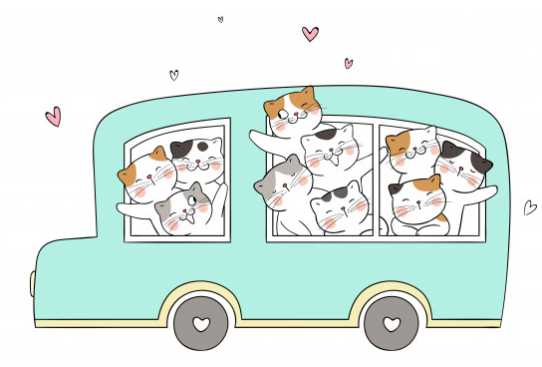

Présence à l’école

Nom / Prénom  Date de naissance | Renseignements particuliers | Périscolaire | Nom / Prénom  Date de naissance | Renseignements particuliers | Périscolaire
1 |  | L M M J V  AM / Midi / PM | 16 |  | L M M J V  AM / Midi / PM
2 |  | L M M J V  AM / Midi / PM | 17 |  | L M M J V  AM / Midi / PM
3 |  | L M M J V  AM / Midi / PM | 18 |  | L M M J V  AM / Midi / PM
4 |  | L M M J V  AM / Midi / PM | 19 |  | L M M J V  AM / Midi / PM
5 |  | L M M J V  AM / Midi / PM | 20 |  | L M M J V  AM / Midi / PM
6 |  | L M M J V  AM / Midi / PM | 21 |  | L M M J V  AM / Midi / PM
7 |  | L M M J V  AM / Midi / PM | 22 |  | L M M J V  AM / Midi / PM
8 |  | L M M J V  AM / Midi / PM | 23 |  | L M M J V  AM / Midi / PM
9 |  | L M M J V  AM / Midi / PM | 24 |  | L M M J V  AM / Midi / PM
10 |  | L M M J V  AM / Midi / PM | 25 |  | L M M J V  AM / Midi / PM
11 |  | L M M J V  AM / Midi / PM | 26 |  | L M M J V  AM / Midi / PM
12 |  | L M M J V  AM / Midi / PM | 27 |  | L M M J V  AM / Midi / PM
13 |  | L M M J V  AM / Midi / PM | 28 |  | L M M J V  AM / Midi / PM
14 |  | L M M J V  AM / Midi / PM | 29 |  | L M M J V  AM / Midi / PM
15 |  | L M M J V  AM / Midi / PM | 30 |  | L M M J V  AM / Midi / PM

Les prises en charge

 | Lundi | Mardi | Mercredi | Jeudi | Vendredi
Matin
Temps périscolaire
Après-Midi
Autre

A savoir :
Les papiers
Prénom | Fiche de renseignements | Fiche sanitaire d’urgence | Assurance individuelle accident | Assurance responsabilité civile
1
2
3
4
5
6
7
8
9
10
11
12
13
14
15
16
17
18
19
20
21
22
23
24
25
26
27
28
29
30
2019 - 2020

Suivi pédagogique
des élèves

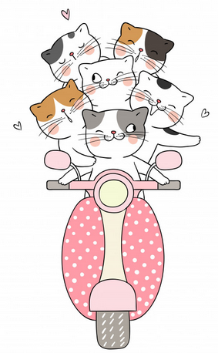
Les particularités
PPRE
Autre
RASED
PAi
PAP
PPS

Nom/Prénom | Type de suivi | Infos +

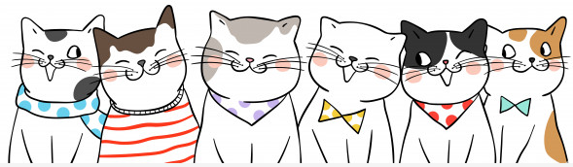

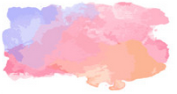
Les APC
Période | Dates | Elèves | Objectif(s)
1
2

Les APC
3
4
5

FICHE DE SUIVI DE SCOLARITÉ
Ecole élémentaire  Adresse : |  |  | Classe de _____ |  |  |  |  | Année scolaire 20___ /20___
Nom : | ___________________ |  |  |  |  | Prénom : |  |  | ___________________
N° registre matricule élem : ___________________ |  |  |  |  | Date de naissance : ___________________
 | P1 | P2 | P3 | P4 | P5
APC
Rased E
Psy scolaire
Médecin scolaire
Infirmière scolaire
Equipe éducative
Equipe de suivi de scolarité
PPS ou MDPH
Orthophonie
CMPP
Autre
Evènements marquants de l’année
Ajouter une feuille de classeur pour : Dates des entretiens avec les parents, des équipes éducatives, des demandes et périodes d’aides RASED, suivi extérieur (nature du soin, nom de l’intervenant et période d’aide), demandes MDPH, mise en place d’un PAI, évènements marquants dans la vie ou la scolarité de l’enfant + Ajouter PPRE, PPS, PAI …

A photocopier
2019 - 2020

Relevé d’informations

Prénom

